绘 本 推 荐

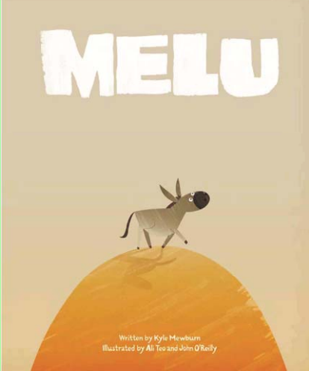
中文书名：《麦鲁》
英文书名：Melu
作 者：Kyle Mewburn
绘 者：Ali Teo & John O’Reilly
出 版 社：Scholastic Australia
代理公司：ANA
出版日期：2012年4月
代理地区：中国大陆、台湾
审读资料：电子稿/样书
页 码：32页
年 龄：3-5岁
开 本：265 x 215 mm

内容简介：

这是一个关于一头特立独行的骡子的故事，这是一个关于追求自己梦想的骡子的故事。这头特立独行的、敢于追求自己梦想的骡子叫麦鲁。

骡子们世代都在被太阳炙烤的山坡上咯噔咯噔的跑着，而且它们总是朝着同一个方向——夕阳西下的方向。不仅如此，它们也从没有敢到那波光粼粼的大海中去过。但是麦鲁却不同，他总是和其他的骡子步调不一致。一天，麦鲁决定去那绿色的波光粼粼的大海去看看。在途中，麦鲁遇到了困难，但也遇到了新的伙伴，麦鲁与他们结伴一起到了海边……

这是一个鼓励和赞扬特异和决心的故事，文字简明而具有号召性，插画也具有与众不同而又令人愉悦的特异风格，读来令人赏心悦目，同时具有深刻含义——不盲目，不从众，要坚持努力追求自己的梦想。

作者简介

凯尔·麦博恩（Kyle Mewburn）作家，来自澳大利亚布里斯班，现居住于奥塔哥中部磨工平（Millers Flat）。曾出版大量以学生对读者市场的绘本，包括获奖作品《亲亲！啐啐！》（Kiss! Kiss! Yuck! Yuck!） 以及获2010新西兰年度少儿图书奖的《老呼呼》（Old Hu-Hu）。

艾利·泰欧（Ali Teo）和约翰·赖利（John O’Reilly）二人既是工作上的伙伴，也是生活中的伴侣。艾利与约翰在他们的图画书的插画和设计工作中合作非常密切，《亲亲！啐啐！》（Kiss! Kiss! Yuck! Yuck!）就是他们的获奖作品之一。他们现居于新西兰陶兰加。

内文图画:

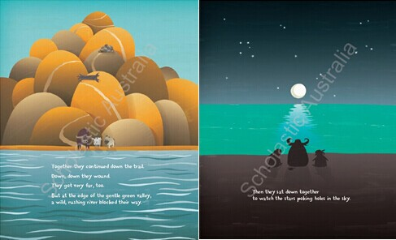

谢谢您的阅读！
请将回馈信息发至：黄家坤 （Jackie Huang）
安德鲁﹒纳伯格联合国际有限公司北京代表处
北京市海淀区中关村大街甲59号中国人民大学文化大厦1705室, 邮编：100872
电话：010-82504106
传真：010-82504200
Email: JHuang@nurnberg.com.cn
网址：www.nurnberg.com.cn
微博：http://weibo.com/nurnberg
豆瓣小站：http://site.douban.com/110577/
微信订阅号：安德鲁书讯

